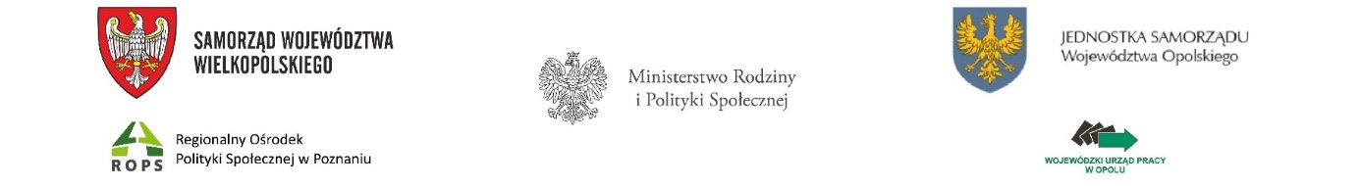

Opole, 17.02.2022 r.

ODPOWIEDZI NA PYTANIA DO ZAPYTANIA OFERTOWEGO/ OGŁOSZENIE O ZAMÓWIENIU

Dotyczy postępowania o udzielenie zamówienia publicznego, do którego nie mają zastosowania przepisy ustawy z dnia 11 września 2019 r. - Prawo zamówień publicznych (Dz. U. z 2021 r. poz. 1129, z późn. zm.) na wykonanie i dostarczenie na potrzeby Centrum Integracji Cudzoziemców oznakowanych materiałów informacyjnych dla klientów oraz materiałów promocyjnych.

Zamawiający, Wojewódzki Urząd pracy w Opolu, informuje, że w dniu 16.02.2022 r. wpłynęło do Zamawiającego zapytanie do ww. postępowania dotyczące treści opisu przedmiotu zamówienia. Treść zapytania wraz z wyjaśnieniami Zamawiający zamieszcza poniżej.

Pytanie 1.
Czy materiały mają być znakowanie jednokolorowo czy full color, ponieważ nie znalazłem takiej informacji a jest duża różnica w cenie między takim znakowaniem.
Odpowiedź.
Zamawiający informuje, że materiały mają być znakowane full color na każdej powierzchni.

Powyższa informacja staje się integralna częścią zapytani/ogłoszenia i należy ją uwzględnić składając ofertę.

Maciej Kalski
Dyrektor Wojewódzkiego Urzędu Pracy w Opolu

